**Ministerul Educației, Culturii și Cercetării**



**Universitatea Liberă Internațională din Moldova**

**Facultatea Informatică, Inginerie și Design**

**Лабораторная работа. 1**

**Disciplina: Cypress**

**Тема:** Тестирование функционала формы входа на сайт с помощью Cypress

A efectuat:   
**Ursulenco Nichita TIR-36**

A verificat: Semnătura profesorului:  
**Vasilii Lupașco**

Data prezentării:_______ Nota:________

Chișinău, 2023

Тема: Тестирование функционала формы входа на сайт с помощью Cypress

Цели:

* изучить фреймворк Cypress и его возможности;
* получить опыт написания тестов на веб-приложения.

Ход работы:

1. Ознакомился с документацией по фреймворку Cypress.
2. Создал проект в среде разработки и установил фреймворк Cypress.
3. Написал код для тестирования страницы входа на сайт **https://simpalsid.com/user/login**, используя функции **cy.visit()**, **cy.get()**, **should()**, **contains()**, **click()**, **root()** и **within()**.

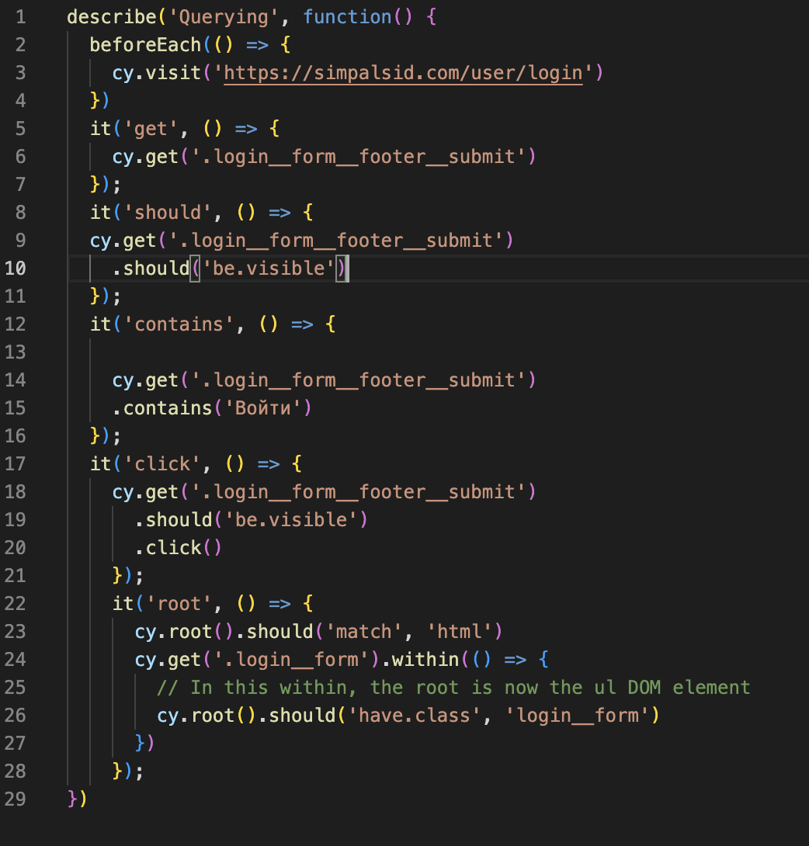

1. Убедился в корректной работе написанного мной кода и получил положительные результаты тестирования.

**Вывод:**

В результате выполнения Лабораторной работы №1 я изучил фреймворк Cypress и его возможности, получил опыт написания тестов на веб-приложения, а также убедился в корректной работе написанного мной кода. Эта работа позволила мне расширить свои знания и навыки в области тестирования веб-приложений и подготовиться к выполнению следующих лабораторных работ.